Dokumen Spesifikasi Kebutuhan Fungsional

FR-1.3: Manajemen Akun Admin RT oleh Super Admin RW

Detail | Deskripsi
Peran Pengguna | Super Admin RW
Kebutuhan Fungsional | FR-1.3: Pengelolaan Akun Admin RT
Tujuan Fitur | Memungkinkan Super Admin RW mengelola (tambah, lihat, ubah, dan mengaktifkan/menonaktifkan) akun pengguna yang berperan sebagai Admin RT di bawah wilayah RW-nya, memastikan kontrol akses, relasi wilayah, dan hierarki data yang tepat.

1. User Stories
ID | User Story
US-1.3.1 | Sebagai Super Admin RW, saya ingin menambahkan akun Admin RT baru, dan secara otomatis menghubungkannya dengan wilayah RT tertentu di bawah RW saya, sehingga Admin RT dapat mulai mengelola data di wilayah RT-nya.
US-1.3.2 | Sebagai Super Admin RW, saya ingin melihat daftar lengkap semua akun Admin RT di wilayah RW saya, termasuk status (Aktif/Nonaktif) dan wilayah RT yang dipegang, sehingga saya dapat memantau ketersediaan dan penugasan mereka.
US-1.3.3 | Sebagai Super Admin RW, saya ingin mengubah detail akun Admin RT (seperti Nama Lengkap, Email, atau wilayah RT yang ditugaskan), sehingga informasi akun tetap akurat dan mutakhir.
US-1.3.4 | Sebagai Super Admin RW, saya ingin menonaktifkan akun Admin RT yang tidak aktif atau tidak lagi menjabat, sehingga Admin RT tersebut tidak dapat lagi masuk ke sistem dan keamanan data wilayah RW tetap terjaga.
US-1.3.5 | Sebagai Super Admin RW, saya ingin mengaktifkan kembali akun Admin RT yang sebelumnya dinonaktifkan, sehingga mereka dapat melanjutkan akses ke sistem.

2. Acceptance Criteria
ID | Kriteria Penerimaan
AC-1.3.1 | Diberikan Super Admin RW berada di halaman Manajemen Admin RT, ketika dia menekan tombol "Tambah Akun" dan mengisi semua field wajib dengan data valid (termasuk pemilihan RT), maka sistem: (1) Menyimpan data user baru, (2) Membuat relasi wajib dengan wilayah RT yang dipilih, (3) Menetapkan status Aktif secara default, dan (4) Menampilkan pesan sukses.
AC-1.3.2 | Diberikan Super Admin RW mengakses daftar Admin RT, maka sistem hanya boleh menampilkan akun Admin RT yang secara hierarki berada di bawah wilayah RW-nya (tidak ada Admin RT dari RW lain yang ditampilkan).
AC-1.3.3 | Diberikan Super Admin RW memilih untuk mengedit akun Admin RT yang sudah ada, ketika dia mengubah kolom Nama Lengkap dan menyimpannya, maka kolom tersebut harus diperbarui di database dan tercermin dalam daftar akun yang dilihat secara real-time.
AC-1.3.4 | Diberikan Super Admin RW berhasil mengubah status akun Admin RT dari Aktif menjadi Nonaktif, ketika Admin RT tersebut mencoba login, maka sistem harus menolak akses dengan pesan validasi "Akun Anda telah dinonaktifkan. Silakan hubungi Super Admin RW Anda."
AC-1.3.5 | Diberikan Super Admin RW berhasil mengubah status akun Admin RT dari Nonaktif menjadi Aktif, maka Admin RT tersebut harus dapat login kembali ke sistem dengan kredensial yang sama.
AC-1.3.6 | Diberikan Admin RT sudah terikat dengan satu RT, Super Admin RW tidak dapat memilih RT yang sama untuk Admin RT baru. Setiap RT hanya boleh memiliki satu Admin RT aktif pada satu waktu.

3. Aturan Validasi Bisnis

Aturan Wilayah (Tabel WILAYAH)
- Struktur Hierarki: KODE_WILAYAH_RT harus merujuk (Foreign Key) ke satu KODE_WILAYAH_RW yang sudah ada (yaitu wilayah RW dari Super Admin yang membuatnya).
- Keunikan: Setiap KODE_WILAYAH harus unik di seluruh sistem, dan setiap RT hanya boleh memiliki satu Admin RT yang terasosiasi dengannya.
- Pembuatan Otomatis: KODE_WILAYAH RW dan RT harus dibuat secara otomatis oleh sistem dengan format standar (misalnya: RT_001_RW_001).
- Kunci Utama Hierarki: KODE_WILAYAH bertindak sebagai kunci utama hierarki yang menghubungkan data wilayah dan pengguna.

Aturan Akun (Tabel USER)
- Email Unik: EMAIL harus unik dan berformat email yang valid.
- Keterkaitan Wilayah: Setiap user dengan ROLE 'Admin RT' harus memiliki KODE_WILAYAH yang menunjuk ke satu wilayah RT yang valid di tabel WILAYAH.
- Password: Password wajib memenuhi standar keamanan minimum (misalnya, minimal 8 karakter, kombinasi huruf besar, huruf kecil, dan angka).
- Status: Hanya akun dengan STATUS_AKTIF = TRUE yang diizinkan untuk masuk ke sistem.

4. Daftar Field/Data Model

1. Tabel: USER (Pengguna Sistem)
Tabel ini menyimpan data akun pengguna yang memiliki akses ke sistem.
Nama Kolom | Tipe Data | Keterangan | Batasan Wajib/Opsional
USER_ID | UUID/INT | Kunci Utama Otomatis. | Wajib (Kunci Utama)
EMAIL | VARCHAR(100) | Email unik pengguna (digunakan sebagai username). | Wajib (Unik)
PASSWORD_HASH | VARCHAR(255) | Hash dari password pengguna. | Wajib
NAMA_LENGKAP | VARCHAR(150) | Nama lengkap pengguna. | Wajib
ROLE | ENUM | Peran pengguna (SUPER_ADMIN_RW, ADMIN_RT, WARGA). | Wajib
KODE_WILAYAH | VARCHAR(50) | Kunci Asing (FK) ke tabel WILAYAH. Menentukan wilayah tanggung jawab/tinggal. | Wajib (Kunci Asing)
STATUS_AKTIF | BOOLEAN | Status akun (Aktif/Nonaktif). | Wajib
TGL_DIBUAT | TIMESTAMP | Tanggal pembuatan akun. | Wajib

2. Tabel: WILAYAH (Data Hierarki Wilayah)
Tabel ini menyimpan data hierarki wilayah (Kelurahan, RW, RT).
Nama Kolom | Tipe Data | Keterangan | Batasan Wajib/Opsional
KODE_WILAYAH | VARCHAR(50) | Kunci Utama, Kode unik wilayah (contoh: RT_001_RW_001). | Wajib (Kunci Utama)
NAMA_WILAYAH | VARCHAR(100) | Nama/Nomor wilayah (contoh: "RT 001"). | Wajib
TINGKAT_WILAYAH | ENUM | Tingkatan wilayah (KELURAHAN, RW, RT). | Wajib
KODE_WILAYAH_INDUK | VARCHAR(50) | Kunci Asing (FK) ke KODE_WILAYAH dari tingkat di atasnya (misalnya, Kode RW Induk). | Wajib (Kunci Asing, Self-Referencing)

5. Alur Kerja/Flowchart (Mermaid JS)
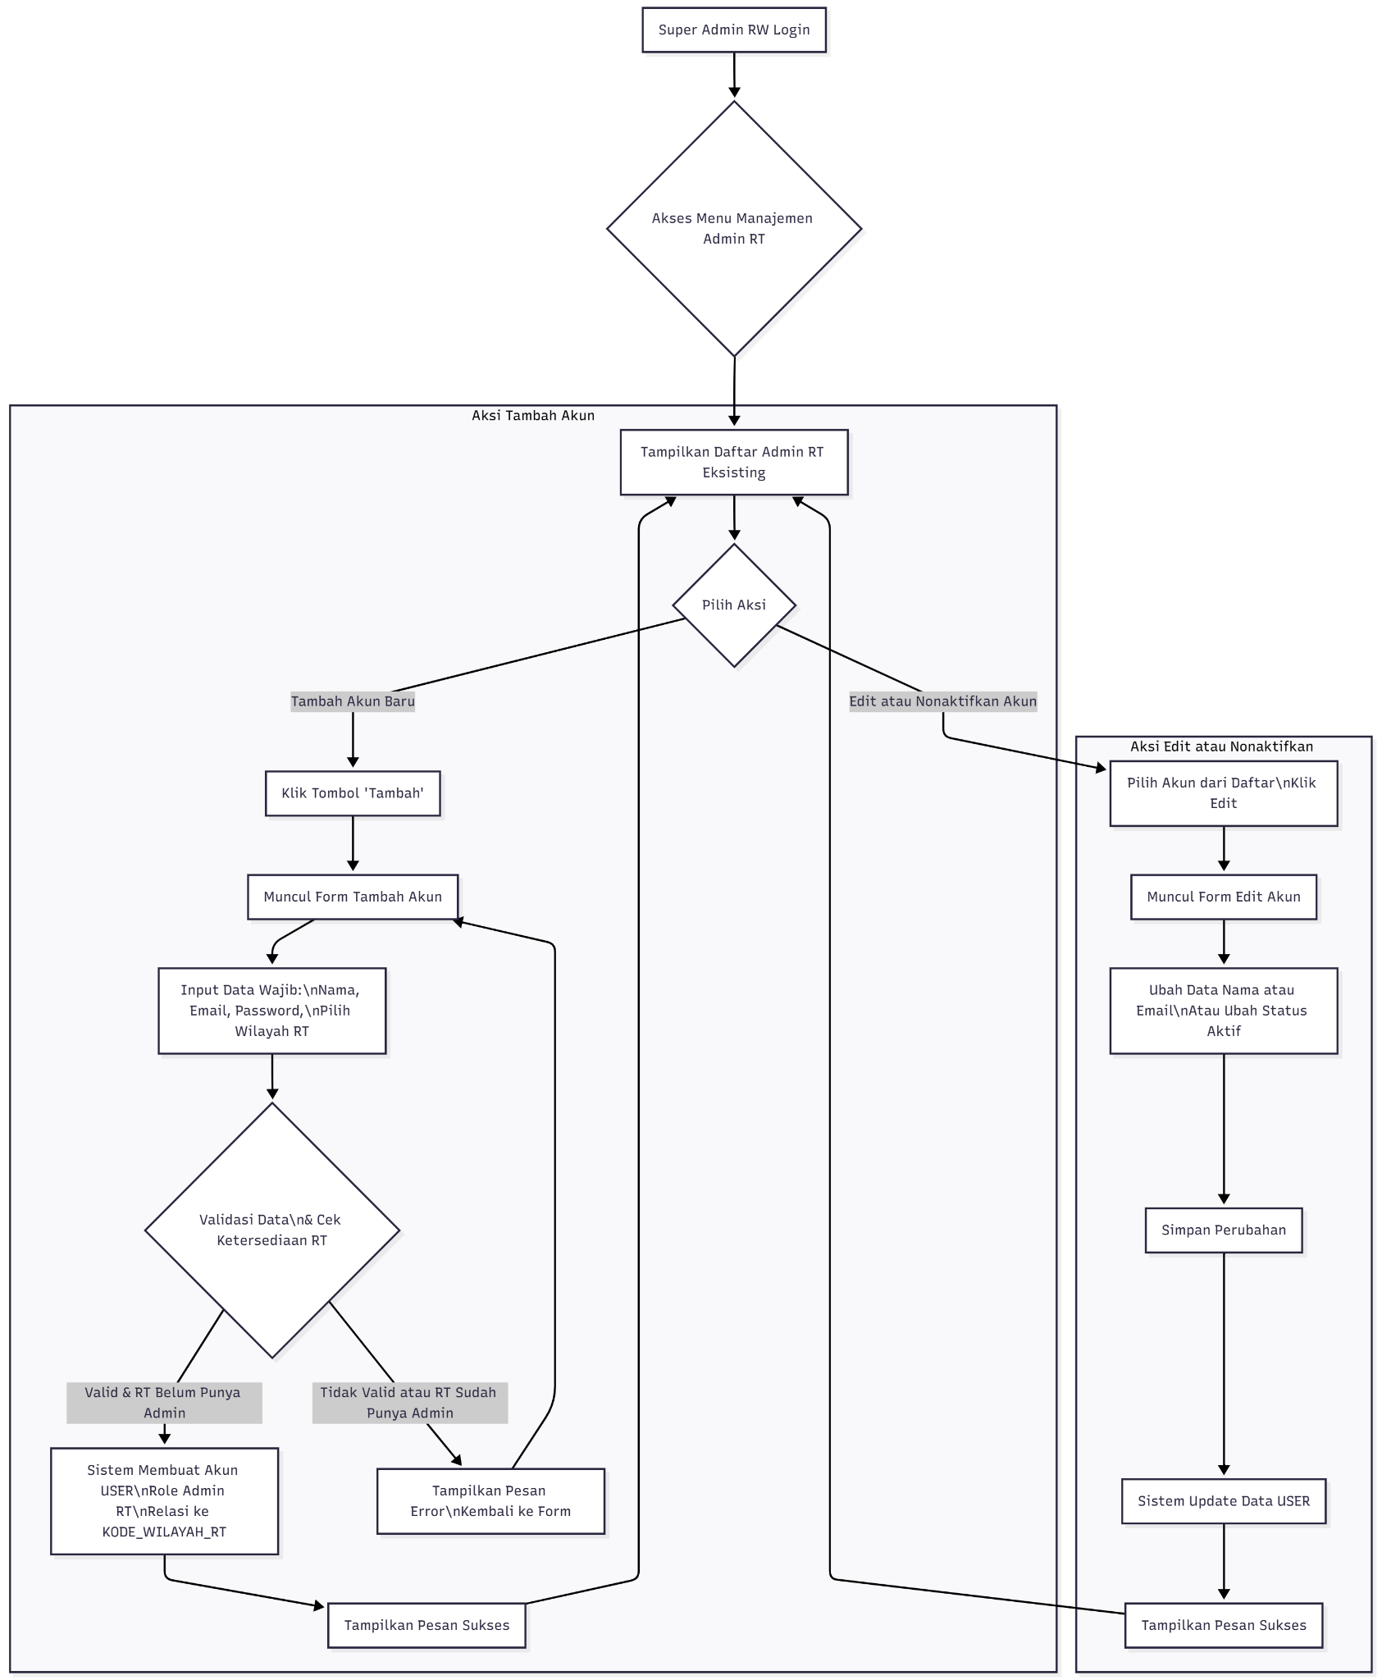
graph TD
A[Super Admin RW Login] --> B{Akses Menu Manajemen Admin RT};
B --> C[Tampilkan Daftar Admin RT Eksisting];
C --> D{Pilih Aksi};
subgraph Aksi Tambah Akun
D -- Tambah Akun Baru --> E[Klik Tombol "Tambah"];
E --> F[Muncul Form Tambah Akun];
F --> G{Input Data Wajib: <br> Nama, Email, Password, <br> Pilih Wilayah RT (Dari Daftar RT di RW-nya)};
G --> H{Validasi Data & <br> Cek Ketersediaan RT};
H -- Valid & RT Belum Punya Admin --> I[Sistem: Buat Akun USER (Role: Admin RT) & <br> Hubungkan ke KODE_WILAYAH RT];
I --> J[Tampilkan Pesan Sukses];
H -- Tidak Valid / RT Sudah Punya Admin --> K[Tampilkan Pesan Error & Kembali ke Form];
J --> C;
K --> F;
end
subgraph Aksi Edit/Nonaktifkan Akun
D -- Edit/Nonaktifkan Akun --> L[Pilih Akun dari Daftar & Klik "Edit"];
L --> M[Muncul Form Edit Akun];
M --> N{Ubah Data (Nama, Email) / Ubah STATUS_AKTIF};
N --> O[Simpan Perubahan];
O --> P[Sistem: Update Data USER];
P --> Q[Tampilkan Pesan Sukses];
Q --> C;
end

Dokumen Test Scenario & Test Case (FR-1.3)

1. Daftar Skenario Pengujian (Test Scenario / TS)
No. | ID Skenario | Kebutuhan Fungsional (FR) / Aturan Bisnis (BV) | Tujuan Skenario (Apa yang Diuji) | Jenis Pengujian
1 | TS-FR1.03.01 | FR-1.3 (US-1.3.1) | Memastikan alur pembuatan akun Admin RT berhasil (Happy Path) untuk RT yang belum memiliki Admin, serta Kode Wilayah RT baru dibuat. | Positive Testing
2 | TS-FR1.03.02 | FR-1.3 (US-1.3.3) | Memastikan Super Admin RW dapat berhasil mengubah detail (Nama) Admin RT yang sudah ada. | Positive Testing
3 | TS-FR1.03.03 | FR-1.3 (US-1.3.4, AC-1.3.3) | Memastikan proses Nonaktifkan Akun berhasil dan Admin RT yang dinonaktifkan tidak dapat login. | Positive & Negative Logic
4 | TS-FR1.03.04 | BV (Email Unik, Ketersediaan RT) | Memastikan sistem mencegah pembuatan akun Admin RT jika Email sudah terdaftar atau RT yang dipilih sudah memiliki Admin. | Negative Testing / Logic
5 | TS-FR1.03.05 | BV (Password, Field Wajib) | Memastikan validasi field berfungsi (seperti: kata sandi minimum, semua field wajib terisi). | Negative Testing / Validasi

2. Detail Test Case (Test Case / TC)

2.1. Test Case untuk TS-FR1.03.01: Tambah Akun Admin RT Baru (Happy Path)
Atribut | Detail
Test Case ID | TC-FR1.3.01
Nama Test Case | Buat Akun Admin RT untuk Wilayah RT Baru (Unik)
Tujuan | Memverifikasi bahwa akun Admin RT baru berhasil dibuat, terhubung ke Kode Wilayah RT unik yang baru dibuat oleh sistem, dan ditampilkan dalam daftar.
Precondition | Super Admin RW sudah login. Wilayah RW memiliki satu RT (misal: RT 003) yang belum terdaftar di tabel WILAYAH sebagai RT atau belum memiliki Admin RT.
Test Data | Nama: Dani, Email: dani.rt@contoh.com, Kata Sandi: pass_rt_123, Pilih RT: 003.

Step | Aksi (Langkah-Langkah Penguji) | Expected Result (Hasil yang Diharapkan) | Status (Lulus/Gagal)
1 | Akses menu "Manajemen Admin RT" dan klik tombol "Tambah Akun". | Form tambah akun ditampilkan.
2 | Isi semua field dengan data valid (Nama, Email, Kata Sandi) dan pilih RT 003. | Data terisi lengkap.
3 | Klik tombol "Simpan" / "Tambah Akun". | Sistem menampilkan pesan sukses ("Akun Admin RT berhasil ditambahkan") dan Admin RT 'Dani' muncul di daftar.
4 | Verifikasi Database: Cek tabel WILAYAH. | Entri baru ditemukan untuk RT 003 dengan TINGKAT_WILAYAH='RT' dan KODE_WILAYAH_INDUK terhubung ke Kode RW Super Admin.
5 | Verifikasi Database: Cek tabel USER. | Entri 'dani.rt@contoh.com' ditemukan dengan ROLE='ADMIN_RT' dan KODE_WILAYAH terisi dengan kode RT yang baru dibuat (Step 4).
Postcondition | Akun Admin RT 'Dani' aktif dan siap digunakan.

2.2. Test Case untuk TS-FR1.03.02: Ubah Detail Akun (Happy Path Edit)
Atribut | Detail
Test Case ID | TC-FR1.3.02
Nama Test Case | Ubah Nama Admin RT yang Sudah Ada
Tujuan | Memverifikasi Super Admin RW dapat berhasil memperbarui informasi Admin RT yang sudah ada (Nama) tanpa mengubah RT yang diampu.
Precondition | Super Admin RW sudah login. Akun Admin RT 'Dani' sudah ada.
Test Data | Nama Awal: Dani, Nama Baru: Dani Saputra.

Step | Aksi (Langkah-Langkah Penguji) | Expected Result (Hasil yang Diharapkan) | Status (Lulus/Gagal)
1 | Pada daftar "Manajemen Admin RT", klik tombol "Ubah" / "Edit" untuk akun 'Dani'. | Form edit dengan data 'Dani' ditampilkan.
2 | Ubah field Nama menjadi Dani Saputra. Field RT (Wilayah) tidak dapat diubah. | Field Nama terisi 'Dani Saputra'.
3 | Klik tombol "Simpan Perubahan". | Sistem menampilkan pesan sukses ("Perubahan akun Admin RT berhasil disimpan") dan daftar menampilkan nama baru 'Dani Saputra'.
4 | Verifikasi Database: Cek tabel USER untuk email 'dani.rt@contoh.com'. | Field NAMA_LENGKAP telah berubah menjadi 'Dani Saputra'.
Postcondition | Detail akun Admin RT berhasil diperbarui.

2.3. Test Case untuk TS-FR1.03.03: Nonaktifkan Akun (Deactivation Logic)
Atribut | Detail
Test Case ID | TC-FR1.3.03
Nama Test Case | Menonaktifkan Akun Admin RT dan Verifikasi Penolakan Login
Tujuan | Memverifikasi bahwa Super Admin RW dapat menonaktifkan akun, dan Admin RT yang dinonaktifkan tidak dapat mengakses sistem.
Precondition | Akun Admin RT 'Budi' (STATUS_AKTIF=TRUE) sudah ada di sistem.
Test Data | Akun Admin RT 'Budi'

Step | Aksi (Langkah-Langkah Penguji) | Expected Result (Hasil yang Diharapkan) | Status (Lulus/Gagal)
1 | Pada menu "Manajemen Admin RT", pilih akun 'Budi' dan ubah STATUS_AKTIF menjadi FALSE (Nonaktif). | Sistem menampilkan pesan sukses dan status 'Budi' di daftar berubah menjadi Nonaktif.
2 | Verifikasi Database: Cek tabel USER untuk akun 'Budi'. | Field STATUS_AKTIF Admin RT 'Budi' telah diubah menjadi FALSE.
3 | Coba login sebagai Admin RT 'Budi' di halaman login. | Sistem menolak akses dengan pesan: "Akun Anda telah dinonaktifkan." atau setara (AC-1.3.3).
Postcondition | Akun 'Budi' dinonaktifkan dan login ditolak.

2.4. Test Case untuk TS-FR1.03.04: Logika Bisnis Duplikasi
Atribut | Detail
Test Case ID | TC-FR1.3.04
Nama Test Case | Gagal Tambah Akun: RT yang Dipilih Sudah Memiliki Admin
Tujuan | Memverifikasi bahwa sistem mencegah Admin RT ganda untuk satu wilayah RT (Keunikan Kode Wilayah).
Precondition | Admin RT 'Dani' sudah terdaftar dan terhubung ke RT 003.
Test Data | Nama: Rina, Email: rina.unik@contoh.com, Kata Sandi: pass_rt_123, Pilih RT: 003 (Duplikat).

Step | Aksi (Langkah-Langkah Penguji) | Expected Result (Hasil yang Diharapkan) | Status (Lulus/Gagal)
1 | Akses form "Tambah Akun" dan isi data valid, tetapi pilih RT 003 (yang sudah ada Admin-nya). | Data terisi lengkap.
2 | Klik tombol "Simpan" / "Tambah Akun". | Sistem menampilkan pesan kesalahan: "RT 003 sudah memiliki Admin. Pilih RT lain atau nonaktifkan Admin RT yang lama."
Postcondition | Pendaftaran ditolak dan tidak ada entri baru di tabel USER atau WILAYAH.

Atribut | Detail
Test Case ID | TC-FR1.3.05
Nama Test Case | Gagal Tambah Akun: Email Sudah Terdaftar di Sistem
Tujuan | Memverifikasi sistem mencegah penggunaan email yang sudah terdaftar, meskipun role-nya berbeda (misal: sudah terdaftar sebagai Super Admin RW).
Precondition | Email existing.user@contoh.com sudah terdaftar (misal, sebagai Super Admin RW).
Test Data | Nama: User Baru, Email: existing.user@contoh.com (Duplikat), Pilih RT: 004 (Unik).

Step | Aksi (Langkah-Langkah Penguji) | Expected Result (Hasil yang Diharapkan) | Status (Lulus/Gagal)
1 | Isi formulir tambah akun Admin RT dengan email yang sudah ada di sistem. | Semua field terisi.
2 | Klik tombol "Simpan" / "Tambah Akun". | Sistem menampilkan pesan kesalahan yang spesifik: "Email sudah terdaftar. Gunakan email yang berbeda."
Postcondition | Pendaftaran ditolak.

2.5. Test Case untuk TS-FR1.03.05: Validasi Input (Mandatory & Format)
Atribut | Detail
Test Case ID | TC-FR1.3.06
Nama Test Case | Gagal Tambah Akun: Field Wajib Kosong (Email)
Tujuan | Memverifikasi bahwa sistem menolak submit form jika field wajib (Email) dikosongkan.
Precondition | Pengguna berada di halaman tambah akun Admin RT.
Test Data | Nama: Tester, Email: [Dikosongkan], Kata Sandi: pass_rt_123, Pilih RT: 004.

Step | Aksi (Langkah-Langkah Penguji) | Expected Result (Hasil yang Diharapkan) | Status (Lulus/Gagal)
1 | Isi semua field wajib kecuali Email. | Semua field lain terisi.
2 | Klik tombol "Simpan" / "Tambah Akun". | Sistem menampilkan pesan validasi inline di bawah field Email: "Email wajib diisi." atau setara.
Postcondition | Pendaftaran ditolak dan pesan validasi ditampilkan.

Atribut | Detail
Test Case ID | TC-FR1.3.07
Nama Test Case | Gagal Tambah Akun: Kata Sandi Kurang dari Batas Minimum (Asumsi min 8 karakter)
Tujuan | Memverifikasi sistem memvalidasi panjang minimum kata sandi (asumsi 8 karakter) sesuai BV.
Precondition | Pengguna berada di halaman tambah akun Admin RT.
Test Data | Nama: Tester, Email: tester@rt.com, Kata Sandi: short (5 karakter), Pilih RT: 004.

Step | Aksi (Langkah-Langkah Penguji) | Expected Result (Hasil yang Diharapkan) | Status (Lulus/Gagal)
1 | Isi form dengan kata sandi yang hanya 5 karakter. | Semua field lain valid.
2 | Klik tombol "Simpan" / "Tambah Akun". | Sistem menampilkan pesan validasi: "Kata sandi minimal harus 8 karakter." atau setara.
Postcondition | Pendaftaran ditolak dan pesan validasi ditampilkan.

